Universitatea din București

Facultatea de Matematică și Informatică

Departamentul Tehnologia Informației

Proiect la Proiectare Asistată de Calculatoare

Coordonator științific: Student:

Mihăiță Drăgan Grigore Gheorghe-Eduard

Universitatea din București

Facultatea de Matematică și Informatică

Departamentul Tehnologia Informației

Consolă Disck Jockey

Coordonator științific: Student:

Mihăiță Drăgan Grigore Gheorghe-Eduard

**Cuprins:**

**1.** **Motivație** 4

**2. Istoric** 5

**3.** **Branduri de mixere audio** 5

**4.** **Componente** 7

**5.** **Schite autocad si mod de lucru** 8

**6.** **Concluzii** 20

1. **Motivație**

Muzica este arta combinării notelor în succesiune și simultan într-o formă plăcută estetic, organizarea ritmică a acestor note și integrarea lor într-o lucrare completă.

Muzica este parte componentă a naturii. Este omniprezentă. De-a lungul anilor, aceasta a continuat să însoțească omul în evoluția sa, fiind prezentă în momentele esențiale. Muzica, în funcție de gen, ne relaxează, având efectul cathartic, ne induce o stare de somnolență, sau dimpotrivă ne poate creea o dispoziție proastă, având un efect psihedelic asupra individului. De asemenea, s-a constatat că muzica ajută la amplificarea sau eliminarea unor stări interioare, favorizează comunicarea între indivizi sau accelereaza bătăile inimii, uneori mișcările corpului acompaniind muzica pe care o auzim (dansul este un exemplu în acest sens). Repetarea acestor efecte imediate vor fi pe parcurs asimilate de psihic acesta considerându-le ca fiind naturale și ale lui de drept. Acest lucru duce în timp la modelarea personalității.

Mixerul pentru DJ a fost conceput ca o componenta ce facea trecerea dintre echipamentele ce redau muzica precum platane, CD playere sau alte surse audio direct in sistemul de sonorizare. In timpurile recente, evolutia echipamentelor de DJ a cunoscut o crestere fulminanta si o diversitate bogata a caracteristicilor necesare pentru sustinerea performantelor in conditii live.

Intrucat ador muzica si tot ce tine de ea am deciz sa creez in autocad o consola de DJ, consider ca aceasta consola e cel mai bun proiect pe care mi-l puteam alege, deorece sunt incepator in autocad si nu as fi putut creea ceva mult prea complicat, dar nici ceva mult prea usor. Aceasta consola ma va ajuta sa-mi consolidez toate informatiile acumulate despre aplicatie.

**2.Istoric**

* Tehnologia echipamentelor de DJ si tehmicile au evoulat de-a lungul anilor încă de la apariția fonografului.
* Printre primele echipamente audio se innumeră:
  + Fonoautograful inventat in anul 1857 de Edouard-Leon Scott de Martinville
  + Fonograful inventat de Thomas Edison in 1877
  + Grafofonul fiind o imbunatatire a fonografului facuta de Alexander Graham Bell
  + Primul “platan” a aparut in 1895,fiind dezvoltat de Emile Berliner,acesta fiind atasat pe gramofon
  + In ani ’50 odata cu dezvoltarea industriei musicale si a industriei tehnologice apare primul platan modern(discul de 7 inchi cu 45 RPM)
* Primele mixere dedicate pentru DJ
  + Primul mixer rotary dedicat instalatiilor de club Bozak CMA-10-2DL
  + Primul mixer dotat cu slidere dedicat DJ-ilor: Rosner Rosie
  + Primul mixer dedicat DJ-ilor cu slidere si crossfader: GLI PMX9000
* Odata cu dezvoltarea tehnologiei si echipamentele de mixare au trecut de la discuri de vinil la cd-uri, avansul tehnologic, cat si nevoia de mobilitate a DJ-ilor au marcat un moment crucial in istoria echipamentelor de dj.
* Primia companie care a vazut un viitor in acesta tehnologie a fost Pioneer, lansand produsul Pioneer CDJ-500

1. **Branduri de mixere audio**

* Principalele companii de echipamente dj sunt:
  + ALLEN&HEATH
    - Fondata in 1969, Allen & Heath s-a specializat in productia de console audio de mixaj, sisteme de management pentru instalatii audio si mixere dedicate pentru DJ cat si pentru cluburi. Inca de la inceputul anilor ’70, Allen & Heath produceau console de mixaj pentru trupe legendare precum Pink Floyd si The Who.
  + NUMARK
    - Fondata in 1971, Numark a fost una dintre primele branduri dedicate DJ-ilor ce s-a remarcat de-a lungul timpului prin produse avangardiste ce au adus noutati din punct de vedere tehnic si ce au schimbat peisajul echipamentelor din scena clubbing datorita calitatii superioare si a preturilor accesibile. Numark a oferit primul mixer cu sampler inclus si astazi a ajuns unul dintre cei mai mari producatori de echipamente pentru DJ din lumea intreaga. Printre modelele de mixere ce merita mentionate se pot enumera: seria X, seria M sau seria C, dar sunt renumiti si pentru consolele de mixaj, cd playere cat si alte echipamente necesare DJ-ilor sau cluburilor.
  + VESTAX
    - Fondata in 1977 in Japonia, Vestax a avut un aport major in evolutia echipamentelor de DJ inca de la inceputurile activitatii stabilind noi trenduri precum bratul drept al platanelor dedicate pentru scratching. Vestax PMC-06 ProA a fost primul mixer ce a introdus switch-ul reverse pe crossfader (Hamster) si 3 pozitii selectabile ale curbei crossfaderului. Mixerele audio dedicate pentru DJ au devenit favoritele comunitatii de DJ atat in sfera hip-hop sau scratching cat si in muzica electronica, DJ Q-Bert si Carl Coxx punandu-si amprenta pe doua modele reusite (Vestax 05ProQ si Vestax PMC CX) .
  + RANE
    - Fondata in 1981, compania lanseaza in anul 1986 unul dintre cele mai longevive modele de mixere dedicate DJ-ilor, legendarul MP24. Productia acestuia a durat o perioada de 20 de ani, ultimul mixer din serie parasind portile fabricii in anul 2006. Pe langa modelul MP24, putem mentiona si alte nume precum MP22, TTM52 sau TTM54, ultimele doua fiind dezvoltate in colaborare cu artisti de renume turntablisti ce au adus imbunatatiri majore in utilizarea pentru scratching a mixerului. Totodata, modelul TTM52 impreuna cu TTM54 pus in practica primele fadere dotate cu sistem VCA.
  + PIONEER
    - Pioneer DJ a aparut ca o sub-divizie a brandului Pioneer ce se adresa in mod direct utilizatorilor de echipamente profesionale pentru DJ si club. Produsele dedicate precum playere si mixere DJ, casti DJ, console digitale de mixaj, softuri sau monitoare audio de studio au fost dezvoltate pentru a acoperi o cerere in continua crestere si pentru a tine pasul cu tehnologia ce a cunoscut o evolutie fulminanta intr-un timp foarte scurt. Unele din cele mai apreciate modele de mixere au fost DJM350, DJM 400, DJM 600 si DJM 800 ce au fost prezente in setup-urile DJ-ilor de pretutindeni, fie amatori sau profesionisti.

1. **Componente**

* Browse Knob: rotiti butonul pentru a trece prind foldere si piese, pt selectare se apasa pe buton.
* Load: Apasati unul dintre aceste butoane in timp ce o piesa este selectata pentru a o atribuii panoului A sau B.
* Master Gain: ajusteaza volumul central
* Cue Mix: regleaza iesirea audio a software-ului, mixand intre iesirea tac si iesitea mixerului central.
* Cue Gain: regleaza volumul pentru tacul castilor.
* Gain: regleaza nivelul audio pre-fader, pre-EQ al canlului corespunzator
* High EQ: controleaza frecventele inalte pentru canalele individuale
* Low EQ: controleaza frecventele de bas pentru canalele individuale
* Channel Volume: regleaza volumul canalelor individuale
* Crossfader: controleaza amestecul dintre cele doua panouri
* PFL/CUE: trimite semnalul de pre-fader al canalului
* Platter/Jog Wheel: aceasta platan controleaza sunetul cand roata se misca, cand butonul scratch nu este activ, utilizati platanul pentru a schimba minutul piesei. Cand butonul scratch este activ, utilizati platanul mixa o piesa/
* Scratch buton
* Pitch Fader: acesta controleaza viteza muzicii
* Sync: apasti acest buton pentru a potrivi automat tempo-ul si faza celor 2 panouri
* Cue: cand panoul este oprit puteti seta un punct temporar mutand platanul pentru a plasa butonul de redare in locatoa dorita. In timpul radarii apasati pe butonul Cue pentru a reveni la acest punct temporar.(daca nu este setat nici un punct va relua piesa de la inceput)
* Play/Pause: porneste si opreste redarea
* Performance Pads: aceste tablete pot fi folosite pentru a declansa Hot Cues, Loops si Sample. Pentru a schimba functia placutelor apasati pe butonul Pad Mode.
* Pad Mode: apsati acest buton pentru a schimba functia curenta a placutelor de performanta
* Pad Mode Indicator: aceste LED-uri indica setarile curente ale placutelor de performanta.

1. **Schite autocad si mod de lucru**

* Print screen-ul de mai jos reprezinta starea finala a vederii de deasupra 2d a unei console de Dj proiectata in autocad, pentru a ajunge in aceasta stare am creeat pe rand fiecare elemen din desen si la final le-am adauga schitei finale. Dupa creeare elementului acesta a fost salvat ca si block, iar unor blocuri le-au fost desemntate diverse atribute. De exemplu cele 2 platane se invart, butoanele de pe panoul central se rotesc si fiecare buton de pe scala se deplaseaza.

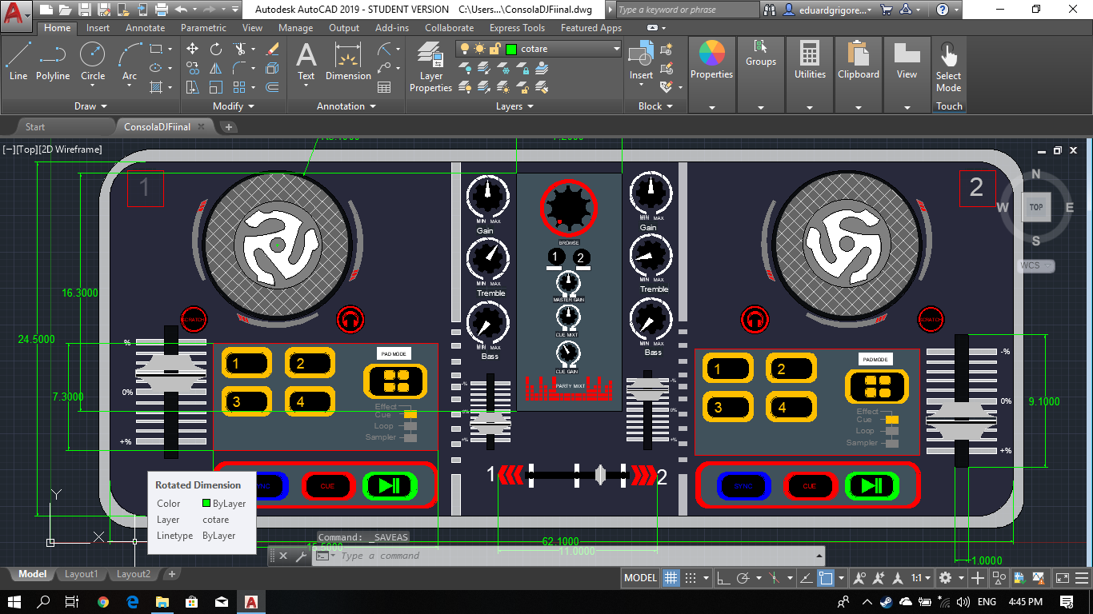

* In urmatoarele print screen-uri vom urmari creeara fiecarui element:
  + Primul pas a fost crearea unei chenar folosind doua drepunghiuri carora le-am aplicat un fillet si apoi ineriorului dintre cele doua drepunghiuri le am aplicat un hatch solid de culoare gri metaliza pentru a-i da texura de metal:

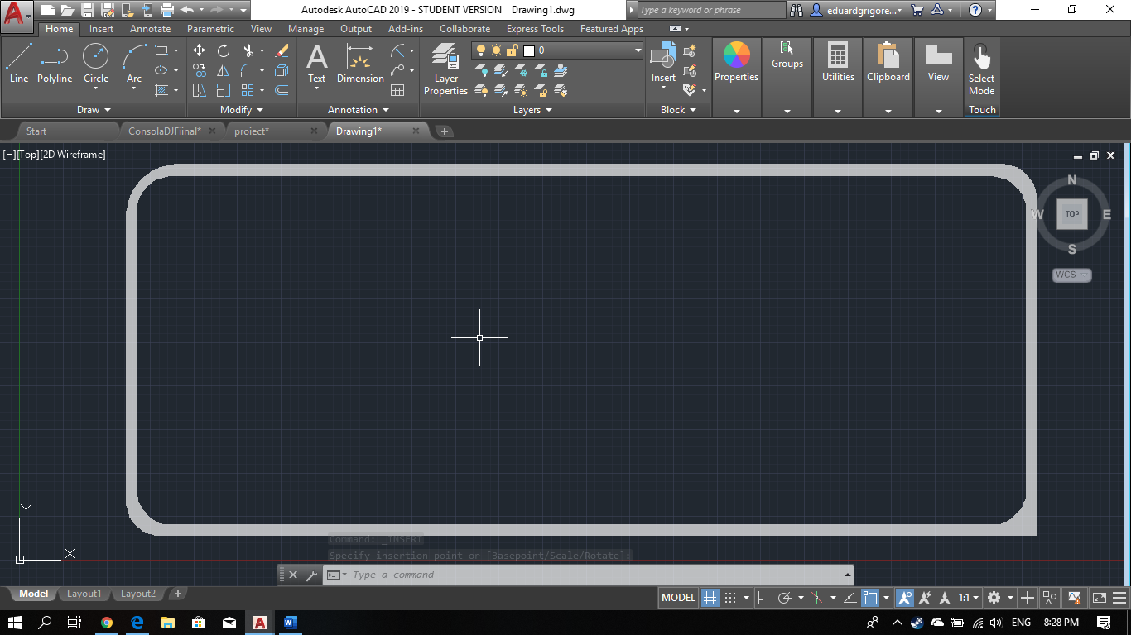

* Al doilea pas a fost sa impart spatiul de lucru in 3 parti, unde cele 2 parti din latela reprezinta panourile cu platane iar mijlocul fiind panoul central cu butoane; pentru realizarea impartiri am folosit doi „stalpi” egali cu un desing destul de unic, pentru realizarea lor m-am folosit de dreptughiuri carora le am aplicat functia de trim pentru a face desing-ul si functiile elematare coppy/move/mirror/paste:

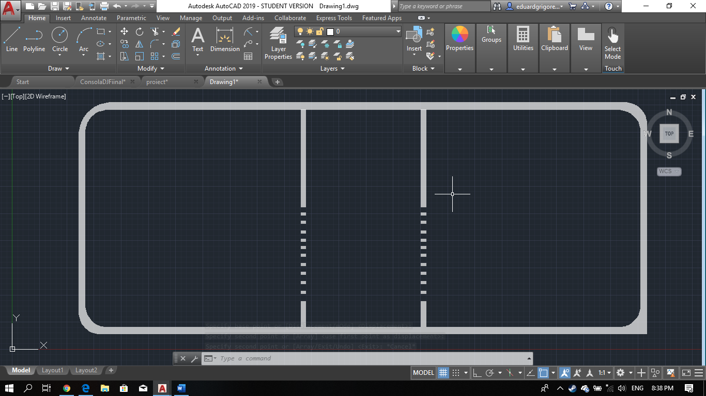

* Pasul 3 a fost de creare a chenarelor numarului unu si doi care face diferenta intre cele doua panouri cu platane:

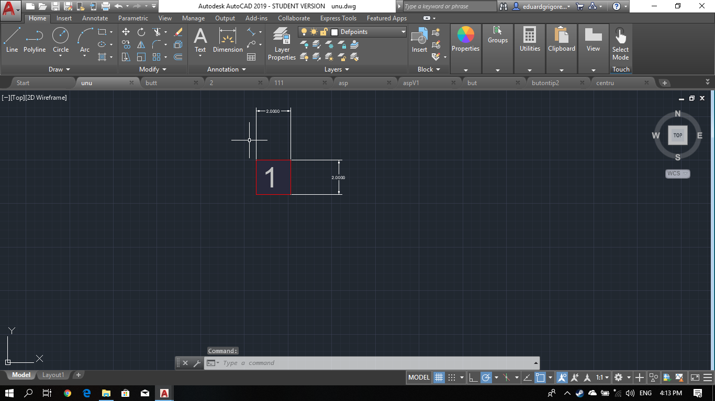

* Pasul 4 a fost crearea platanelor, prima data am creat desing interior dupa l-am pus intr-un cerc si in final i-am aplicat un hatch solid:

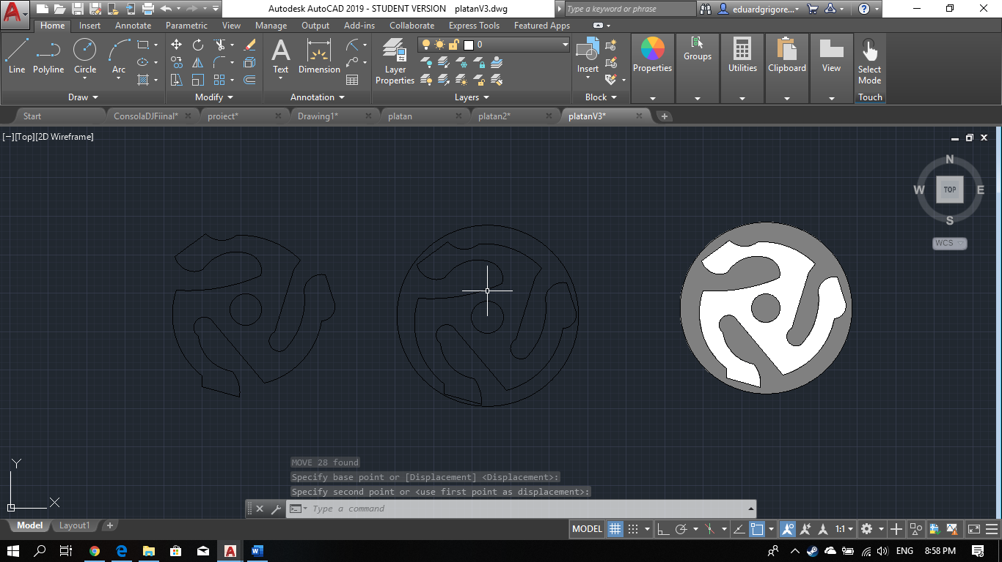

* Pasul 5 a fost crearea detaliilor de linga platan si adaugarea atributului de rotire pentru a creea o consola cat mai apropiata de realitate. Adaugarea atributului de rotire am facut prin transformarea platanului in block prin comanda wblock si apoi prin intrarea in block editor si adaugarea unui parametru de rotire si adaugarea actiunii rotate

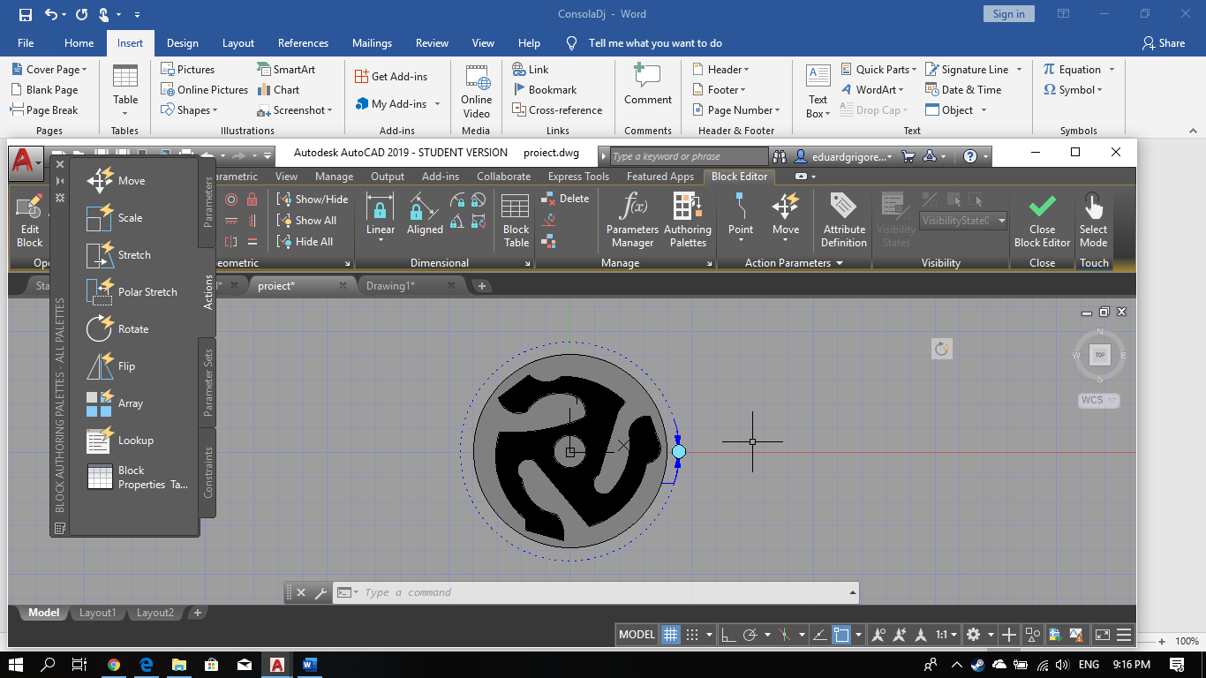

* Pasul 6 a fost de creeare a butoanelor scratch si headphones, pentru realizarea acestora nu am folosit nimic complicat(niste fuctii elementare de desenare).
* Dupa creearea butoanelor acestea au fost asezate sub platane:

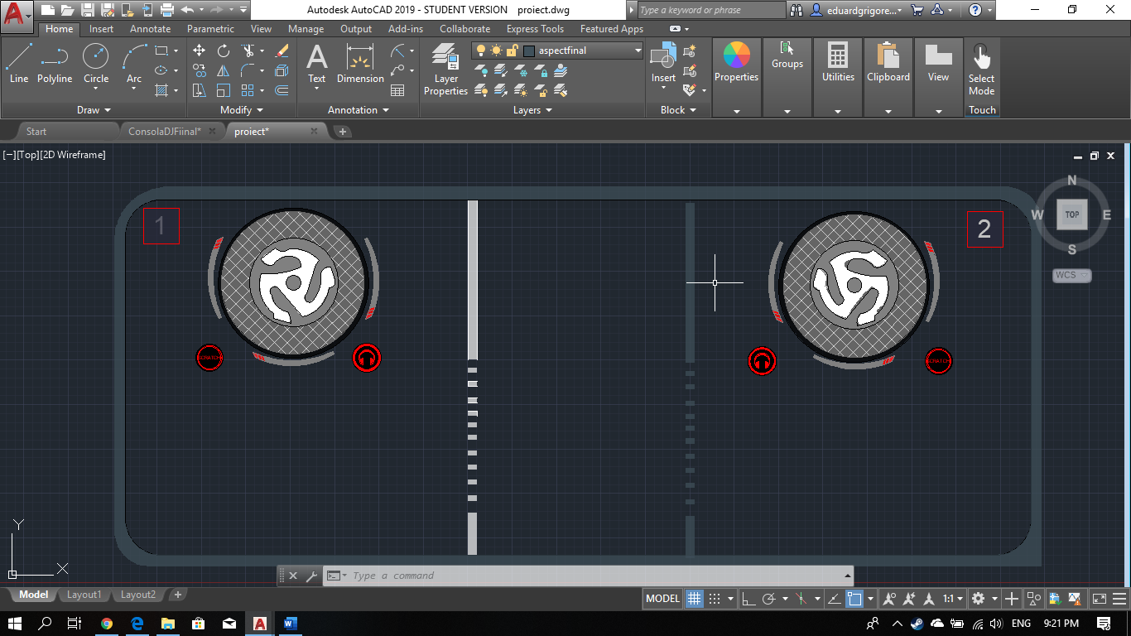

* Pasul 7 a fost crearea si adaugarea in schita principale a unei scale cu sina pe care va fi amplesat un buton:

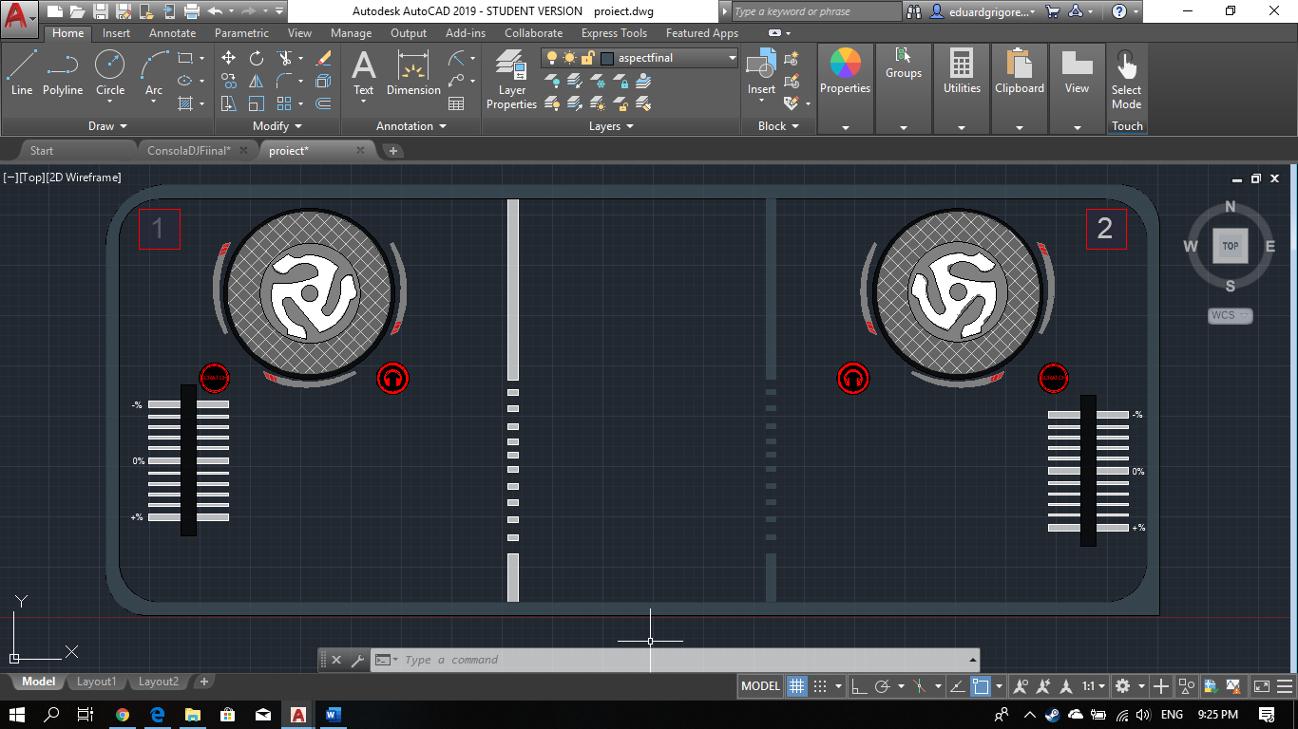

* Pasul 8 a fost creeare unui buton pe care l-am transformat in bloc si mai apoi am intrat in block editor si i-am adaugat parametrul de distanta si actiunea de move:

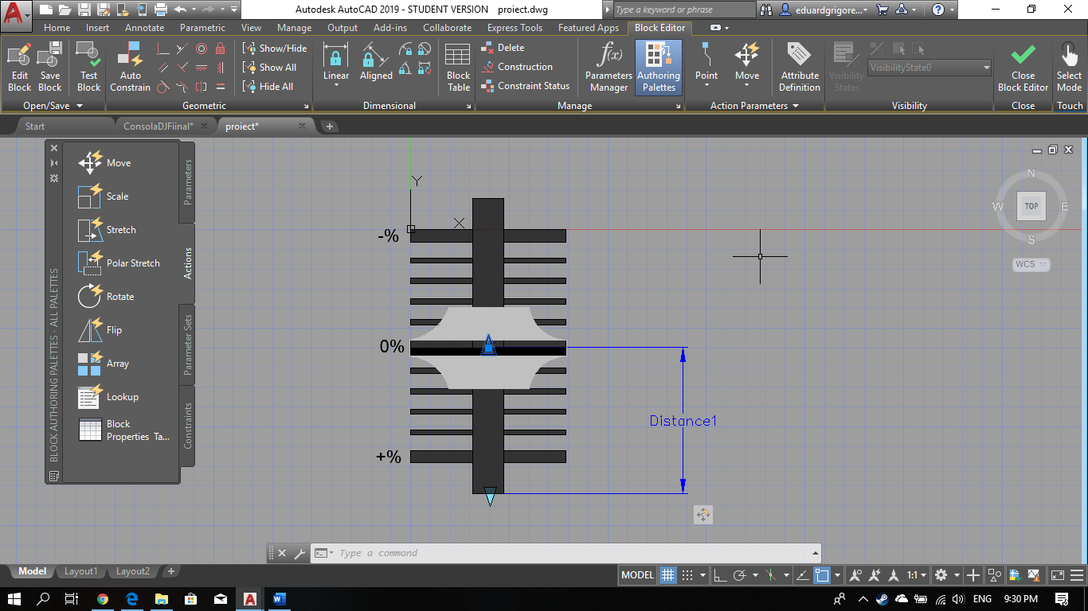

* Pasul 9 a fost creearea panoului de sync, cue si play/stop. Acest pas l-am realizat prin crearea unor dreptunghiuri pe care am surprapus un cris pentru sync si cue, iar pentru play/stop am creat figurile reprezentative.
* In final pentru fiecare element am adaugat un hatch solid de culoare reprezentativa si le-am unit pe toate intr-un block pentru a le adauga in schita principala:

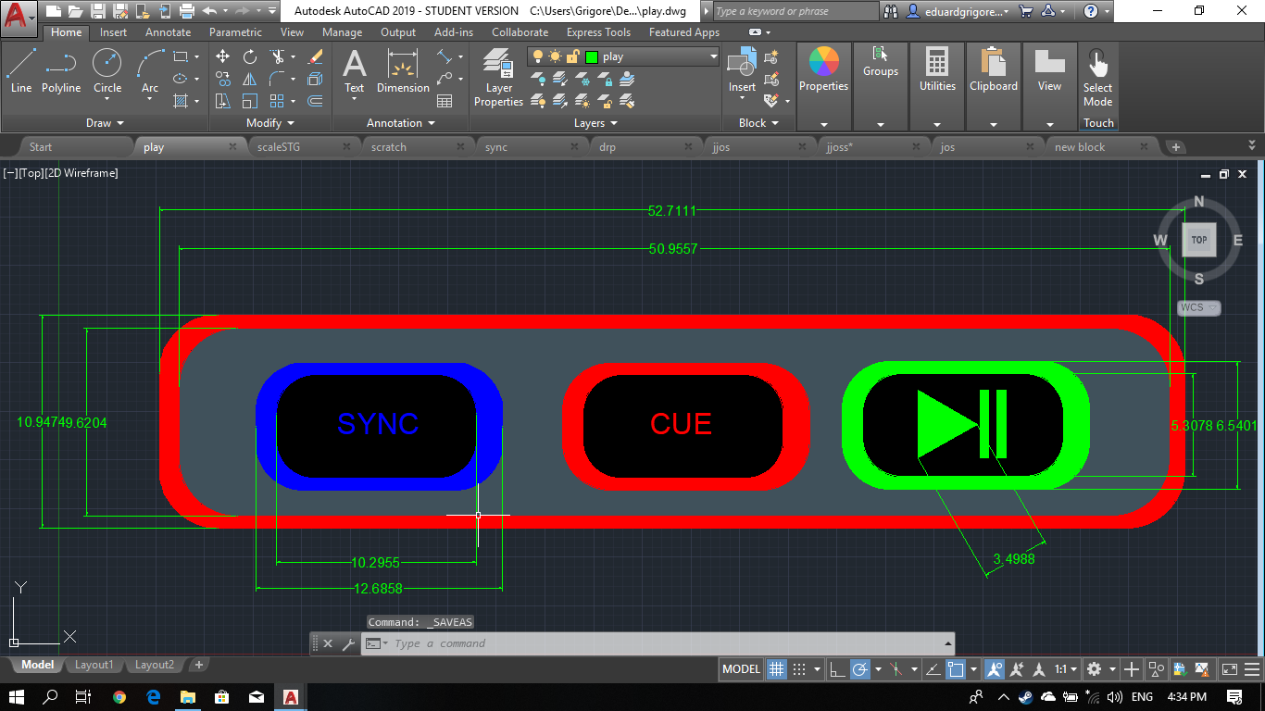

* Pasul 10 a fost creearea panoului Pad Mode, unde am creat 4 placute de pe care in mod normal se schimba modul de functionare a sonorizarii:

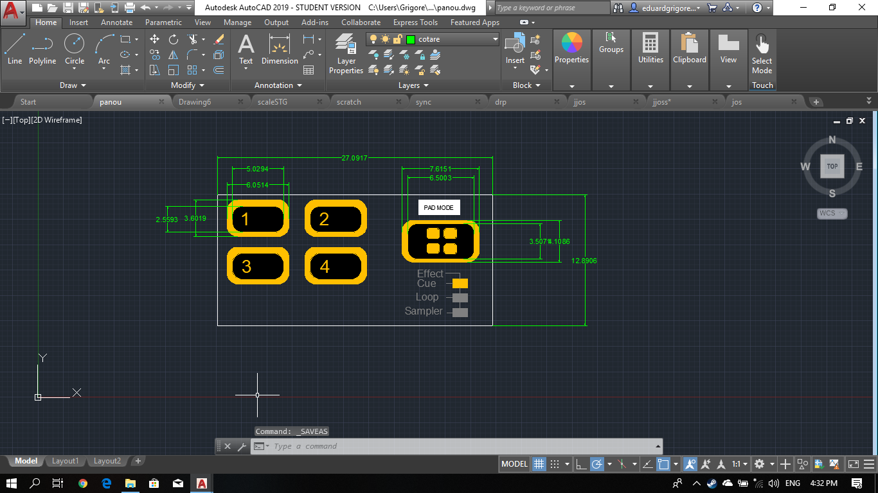

* Pasul 11 a fost adugarea noilor elemente in schita principala si retusarea greselilor:

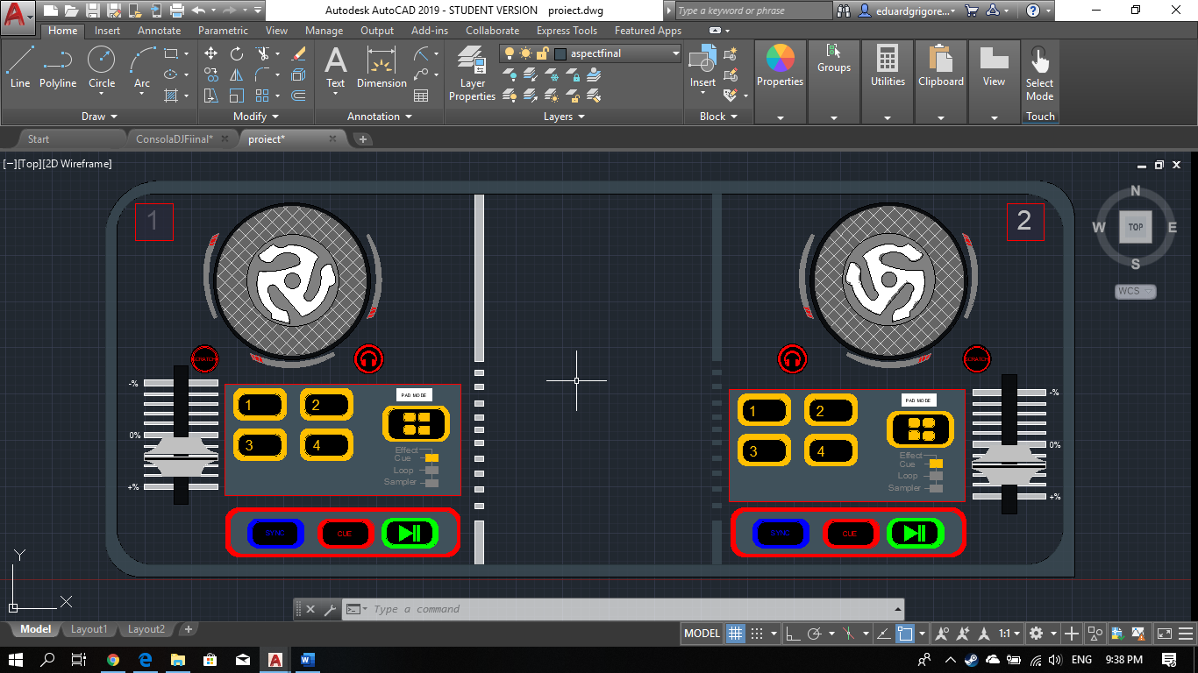

* Pasul 12 a fost creareea panoului central, am inceput prin crearea unor butoane rotative, un contur doua butoane, care in mod normal face schimbarea intre panoul cu platan 1 si panoul cu platan 2.
* Creearea butoanelor rotative a fost pe acelasi pricipiu ca la platan, diferenta fiind designe-ul si marimea.Pentru creearea detaliilor am facut in josul panoului niste „oscilatii sonore”.
* Acestea au fost create prin desanarea unui patrat dupa folosirea fuctie array, explode si stergea unor patrate pt a da impresia de oscilatie.

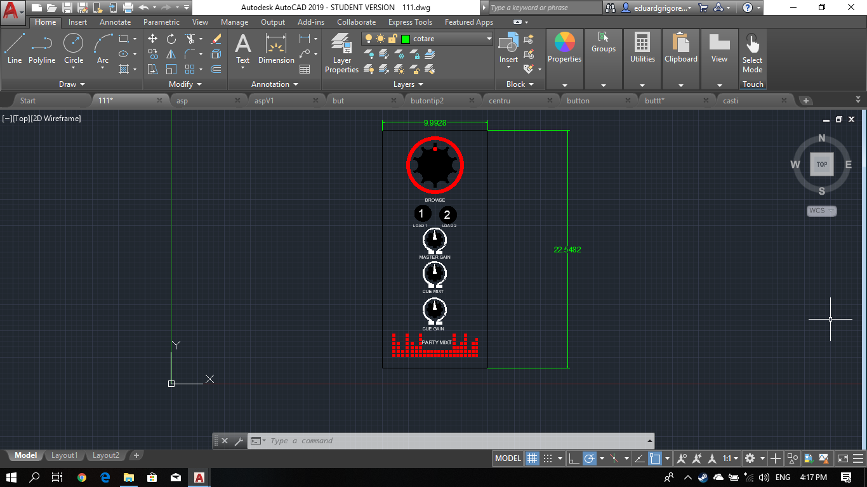

Creareea butoanelor:

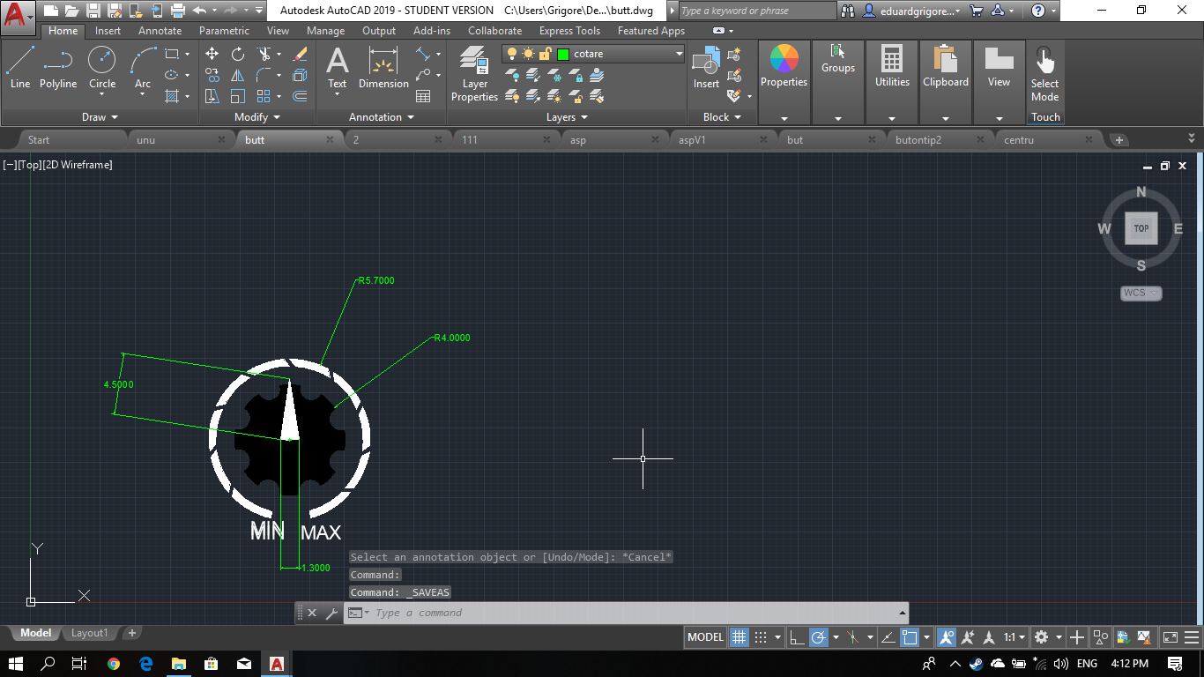

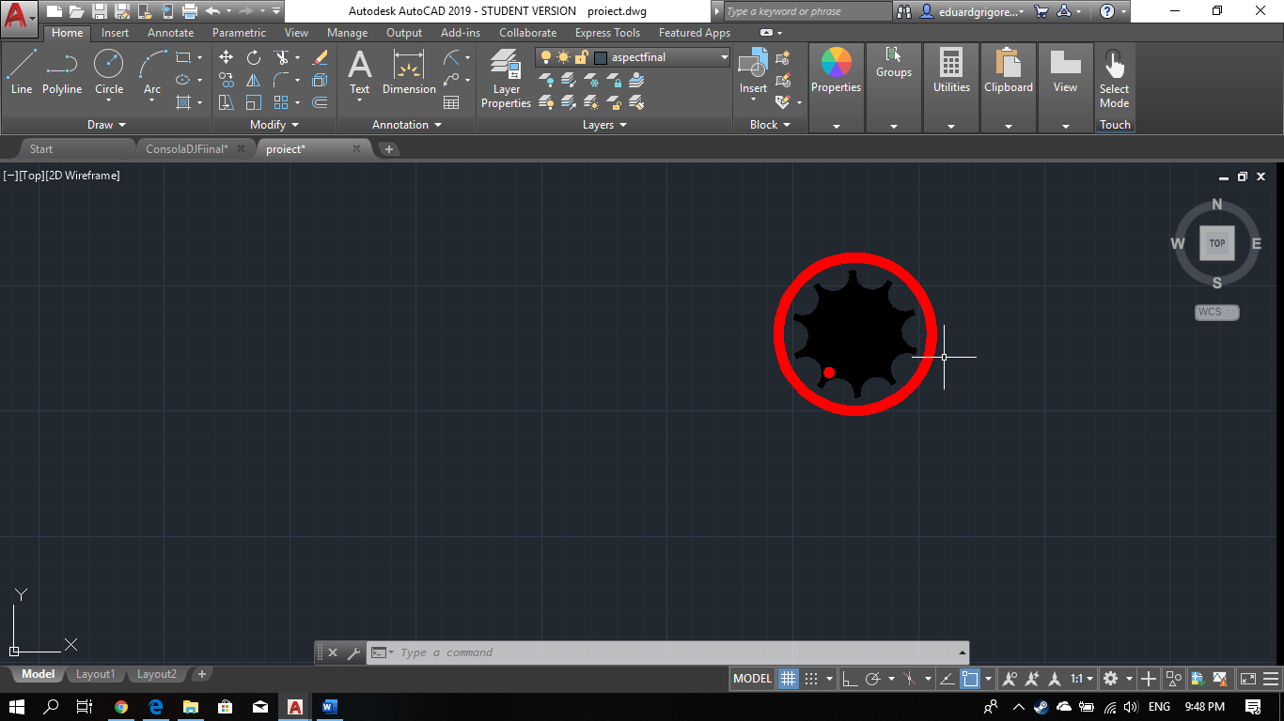

* Adaugarea atributelor de rotire:

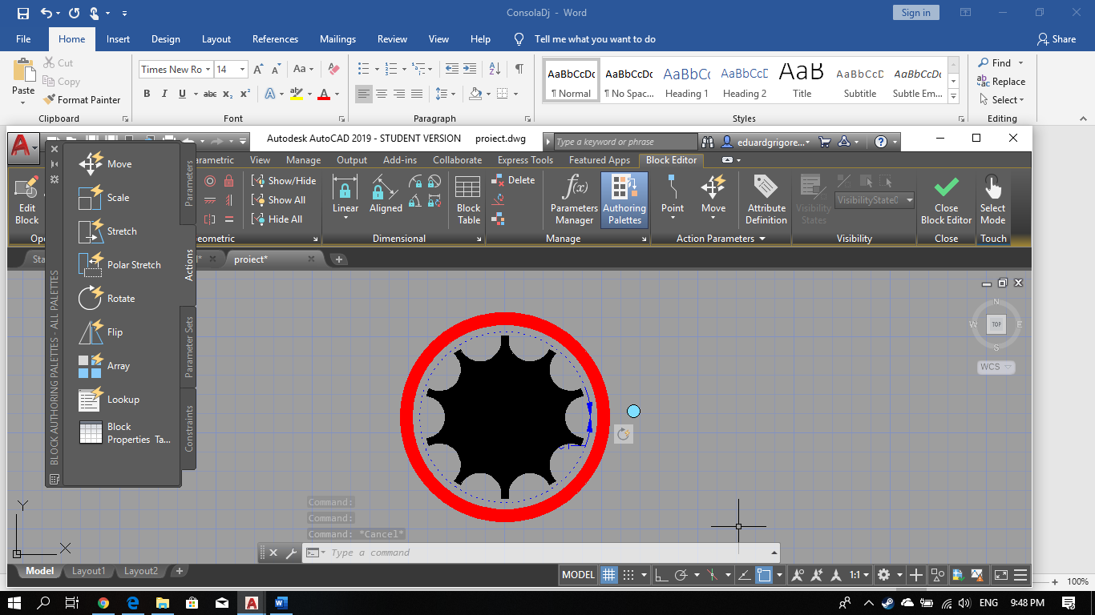

* Pasul 13 a fost adugarea panoului central in schita principala si adaugarea a 6 butoane 3 pe o parte si 3 pe de alta parte a panoului. Toate aceste butoane se pot roti :

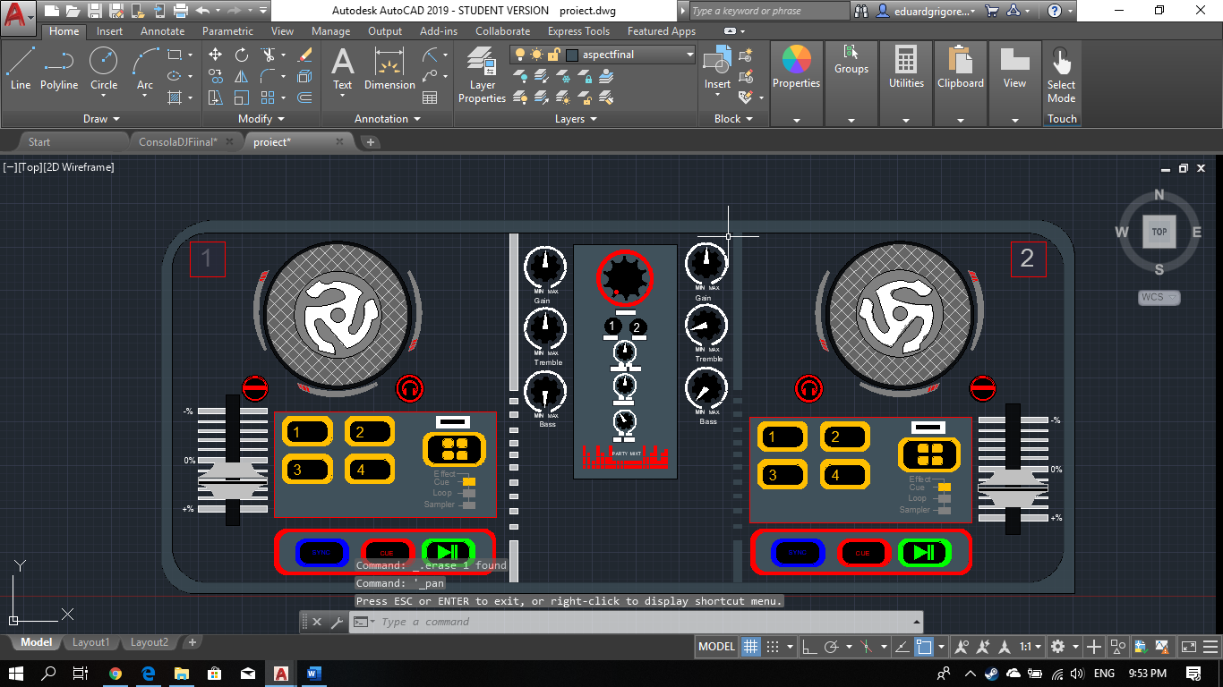

* Pasul 14 a fost creeare a inca 3 scale cu o sina pe care am adaugat butoane care se pot misca, 2 scale sun verticale si una orizontala:

Buton:

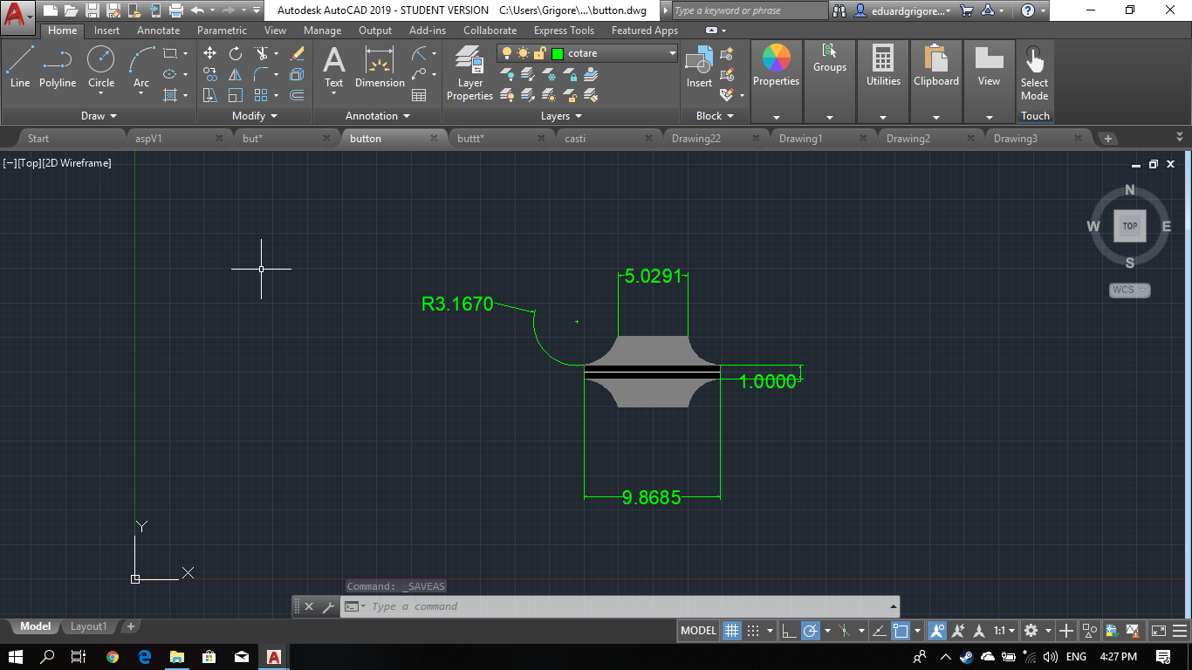

Scala orizontala:

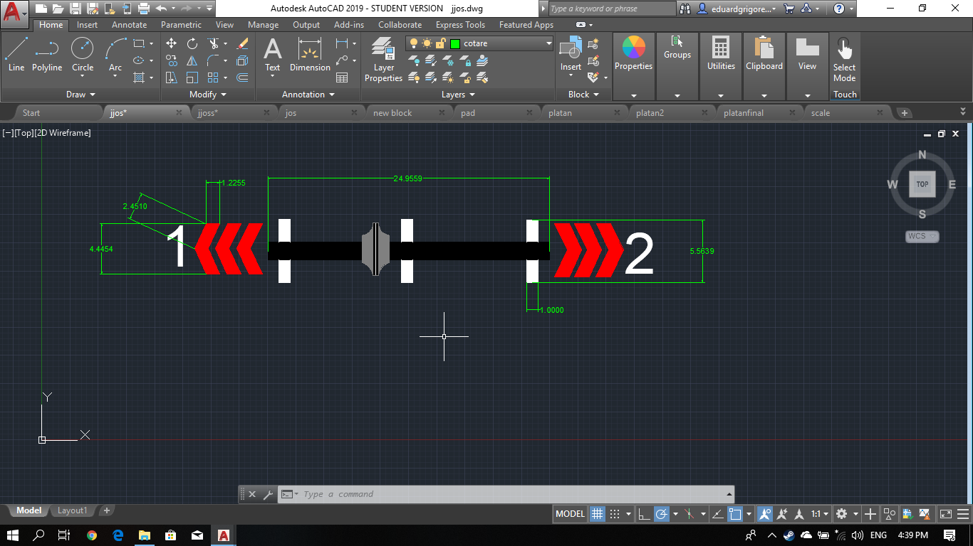

* Pasul 15 a fost adaugarea detaliilor la schita principala si apoi adugarea unui hatch solid:

Fara Hatch:

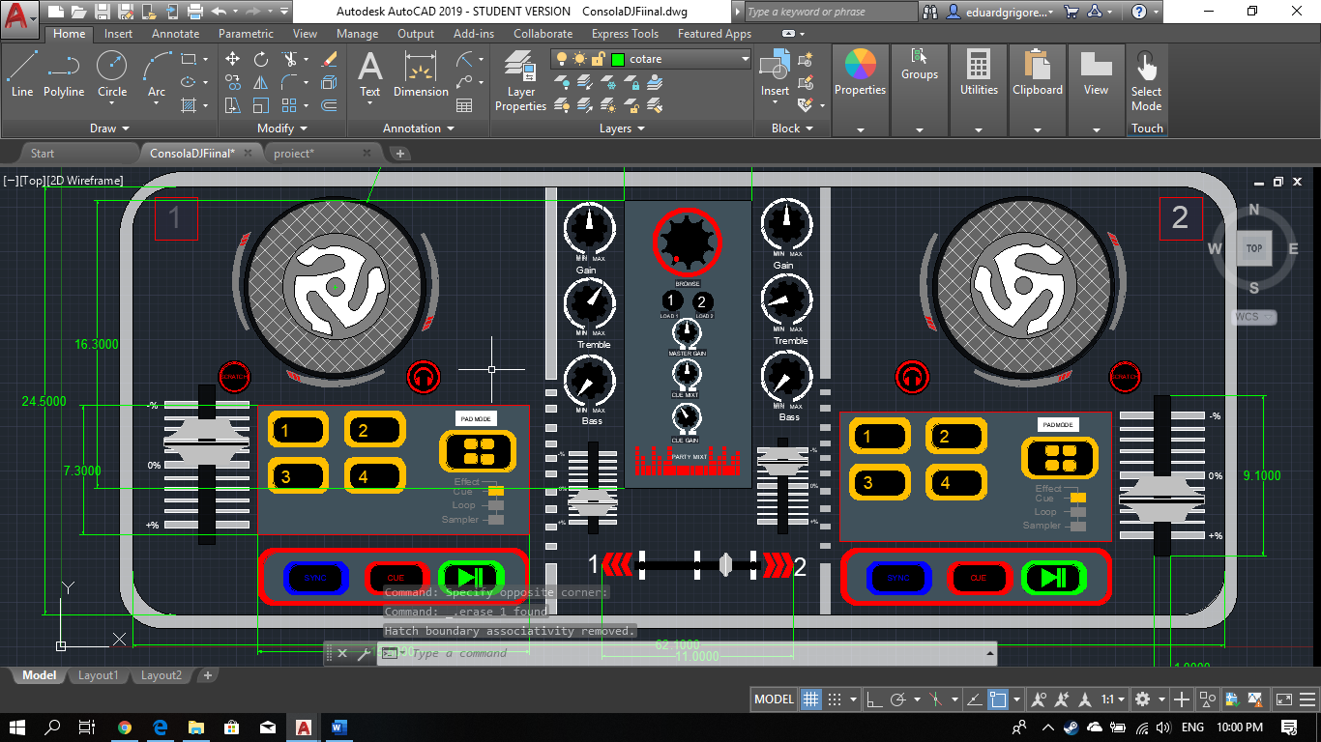

* Pasul 16 in final am adaugat un cartus proiectului, in care mi-am pus numele, grupa, numele proiectului, domeniul si numele coordonatorului:

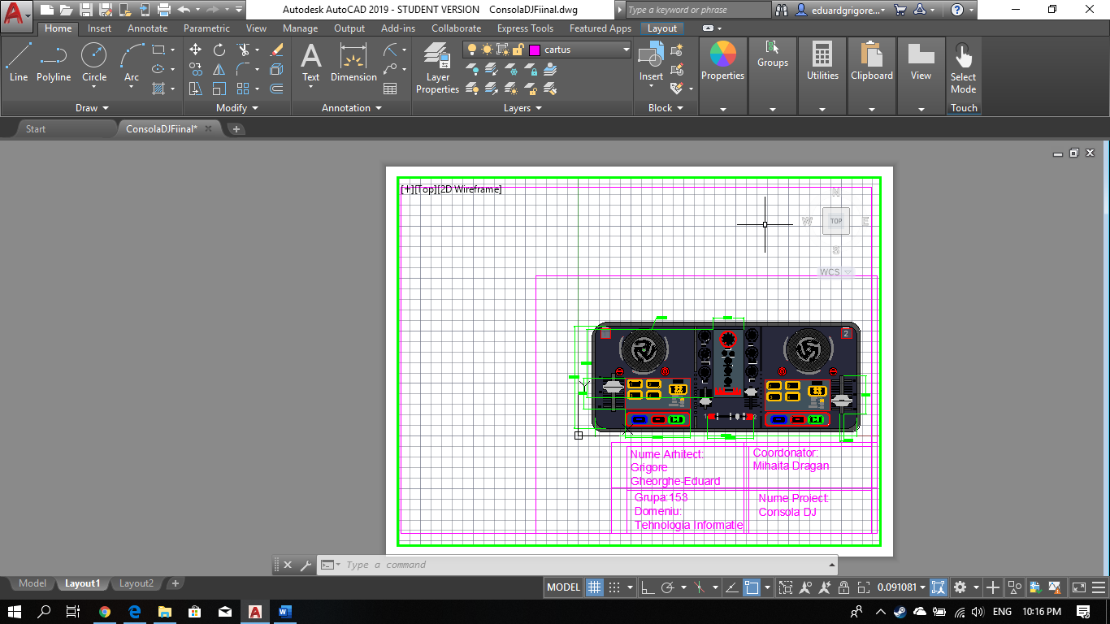

1. **Concluzii**

Datorita acestui proiect am invat sa controlez aplicatie Autocad mult mai bine, am reusit sa-mi pun la punct cunostintele acumulate, dar sa si reusesc sa acumulez altele, atat in privinta aplicatiei, dar si in privinta temei alese.De exemplu am aflat cum a aparut si de unde se trage consola de Dj.